## 4各模块结构

整个项目结构如下图4－1所示：

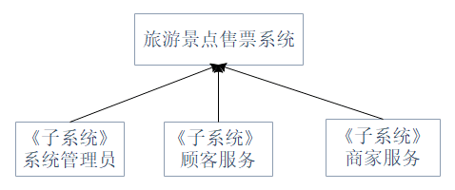

图4-1 网上购书系统项目结构图

### 4.1用户登录管理模块

用户登录管理模块图如图4-2所示。

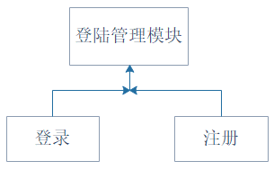

图4-2 用户管理模块图

### 4.2系统管理员

**（1）商家管理模块**

管理员修改，删除，新增或查询商家相关数据，系统根据管理员的操作，对商家资料进行更新或显示。如图4-3所示：

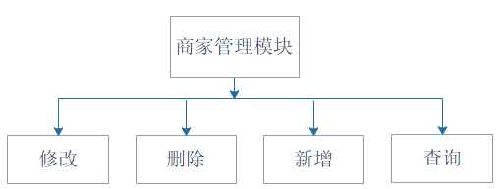

图4-3 商家管理模块

**（2）顾客管理模块**

管理员修改，删除，新增或查询顾客相关数据，系统根据管理员的操作，对顾客资料进行更新或显示。如图4-4所示：

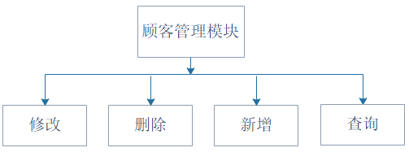

图4-4 顾客管理模块

**（3）商家统计模块**

通过选择统计条件，统计商家售票收益，统计商家浏览量等信息，管理员可以将商家资料信息导出到Excel中。如图4-5所示：

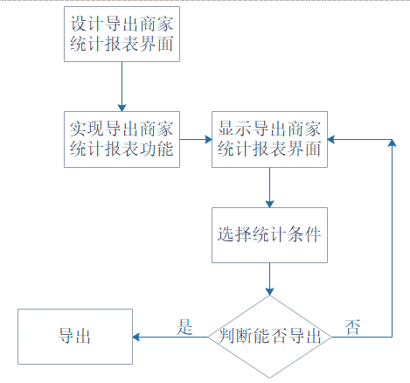

图4-5 商家统计模块

**（4）顾客统计模块**

通过选择统计条件，根据年龄、消费等情况统计顾客基本信息，管理员可以将顾客资料导出到Excel中。

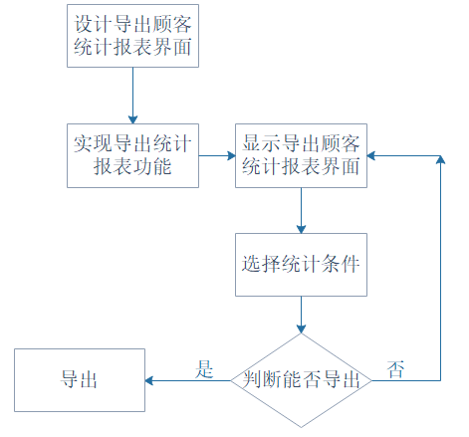

图4-6 顾客统计模块

### 4.3顾客服务

**（1）个人信息模块**

顾客可以选择设置基本信息，例如性别、年龄、偏好、个人介绍等，系统根据顾客的相关操作，对该顾客的相关资料进行更新或显示。如图4-7所示：

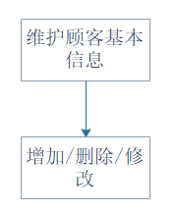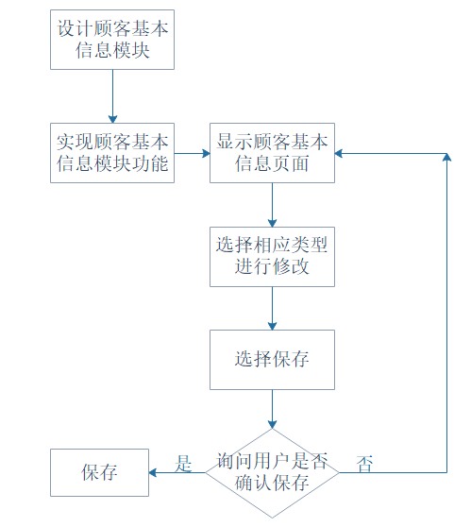

图4-7 顾客基本信息模块

**（2）景点搜索模块**

顾客可以选择城市，进行搜索查询景点，系统根据顾客的相关操作，对查询景点的相关资料进行显示。如图4-8所示：

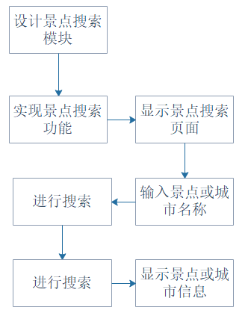

图4-8 景点搜索模块

**（3）购票模块**

顾客选择景点之后，可以浏览票价信息，进行购票操作，系统会根据顾客的操作，对购票情况、结果进行相关操作和显示。如图4-9所示：

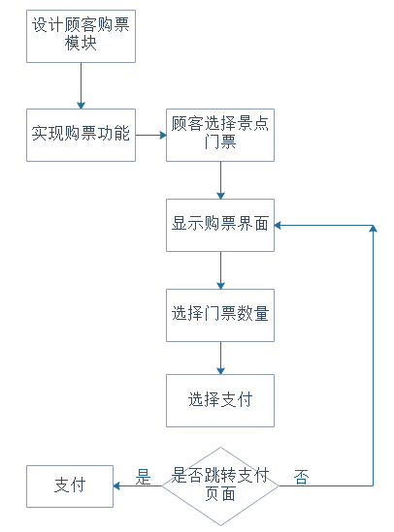

图4-9 顾客购票模块

**（4）评价模块**

顾客可以根据自己的选择对相关景点进行评价，与系统上的其他顾客进行交流分享，系统会根据用户的相关操作，更新或展示景点评价。如图4-10所示：

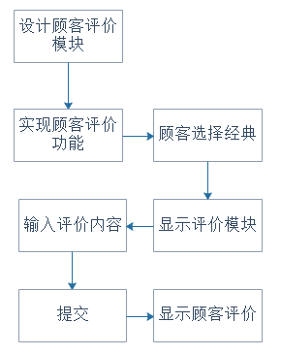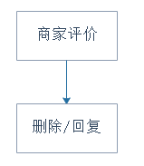

图4-10 顾客评价模块

### 4.4商家服务

**（1）基本信息管理模块**

商家可以上传、查看、更新营业证明，公司名称，公司注册资料等。如图4-11所示：

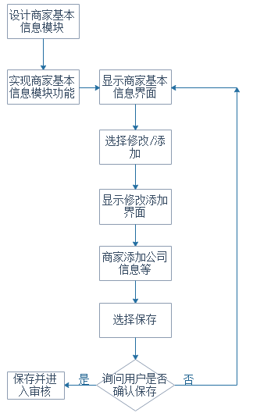

图4-11 商家基本信息模块

**（2）景点信息管理模块**

商家可以查看、更新当前上传景点信息，或新增景点信息，包括介绍、图片等，系统会根据商家的操作，进行相关的更新和展示。商家可以查看、更新当前售票的票价、优惠、组合套票等相关信息，系统会根据商家的操作，进行相关的更新和展示。如图4-12所示：

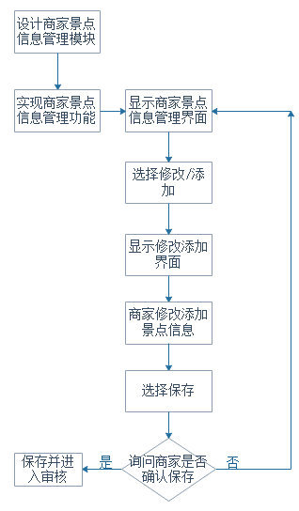

图4-12 商家景点信息管理模块

**（3）售票统计模块**

商家可以选择导出在本景点消费的顾客的年龄、消费等基本信息统计。商家可以选择导出本天、本月、本季度、本年的售票情况，收益金额等，也可统计每个时间段对景点的浏览量等相关信息，并可以选择导出到相关文件，系统会根据商家的相关操作进行对应的处理。如图4-13所示：

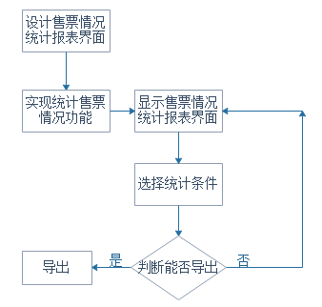

图4-13 售票统计模块